BÁO CÁO BÀI TẬP: ỨNG DỤNG QUẢN LÝ DANH BẠ TRÊN ANDROID
Thông tin | Nội dung
Họ và tên | Văn Phương Nam
Mã số sinh viên | B24DCCC213
Môn học | Ứng Dụng
1. Màn hình Đăng nhập (MainActivity)
- Có 2 ô nhập tên đăng nhập và mật khẩu (mật khẩu ẩn ký tự), nút Đăng nhập và TextView hiển thị lỗi.
- Đối chiếu với tài khoản cố định trong code (admin / 123456).
- Báo lỗi khi bỏ trống hoặc sai thông tin.
- Đăng nhập đúng thì chuyển sang màn hình danh sách bằng Intent và truyền kèm tên đăng nhập.
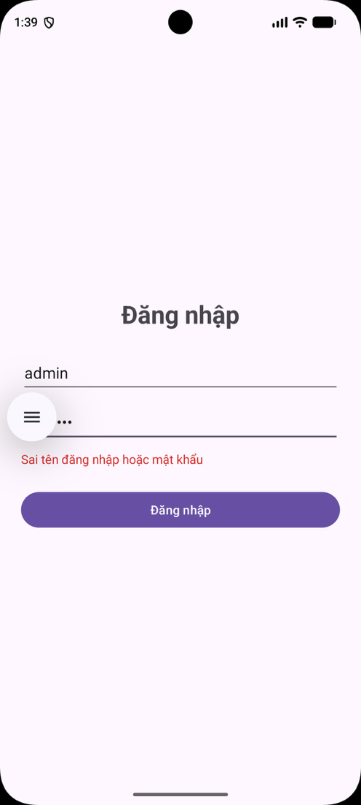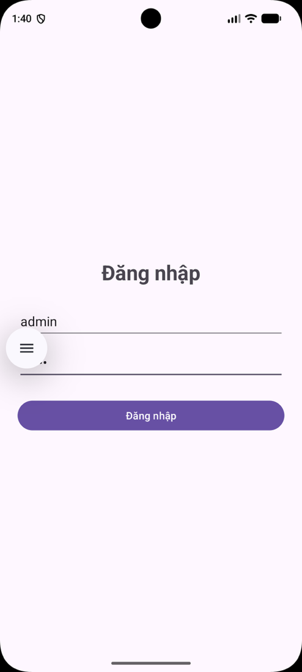
2. Màn hình Danh sách liên hệ (ContactListActivity)
- Khối thống kê hiển thị tổng số liên hệ và số liên hệ yêu thích. Khối này tự cập nhật khi thêm, xóa hoặc đổi trạng thái yêu thích.
- ListView dùng ContactAdapter, mỗi dòng gồm avatar chữ cái đầu, họ tên, số điện thoại, nhóm và dấu ★ nếu yêu thích.
- Có sẵn 3 liên hệ mẫu (An, Bình, Châu).
- Bấm vào một dòng thì mở màn hình chi tiết. Bấm nút “Thêm liên hệ” thì mở màn hình thêm.
- Nhận kết quả trả về từ hai màn hình kia bằng ActivityResultLauncher.
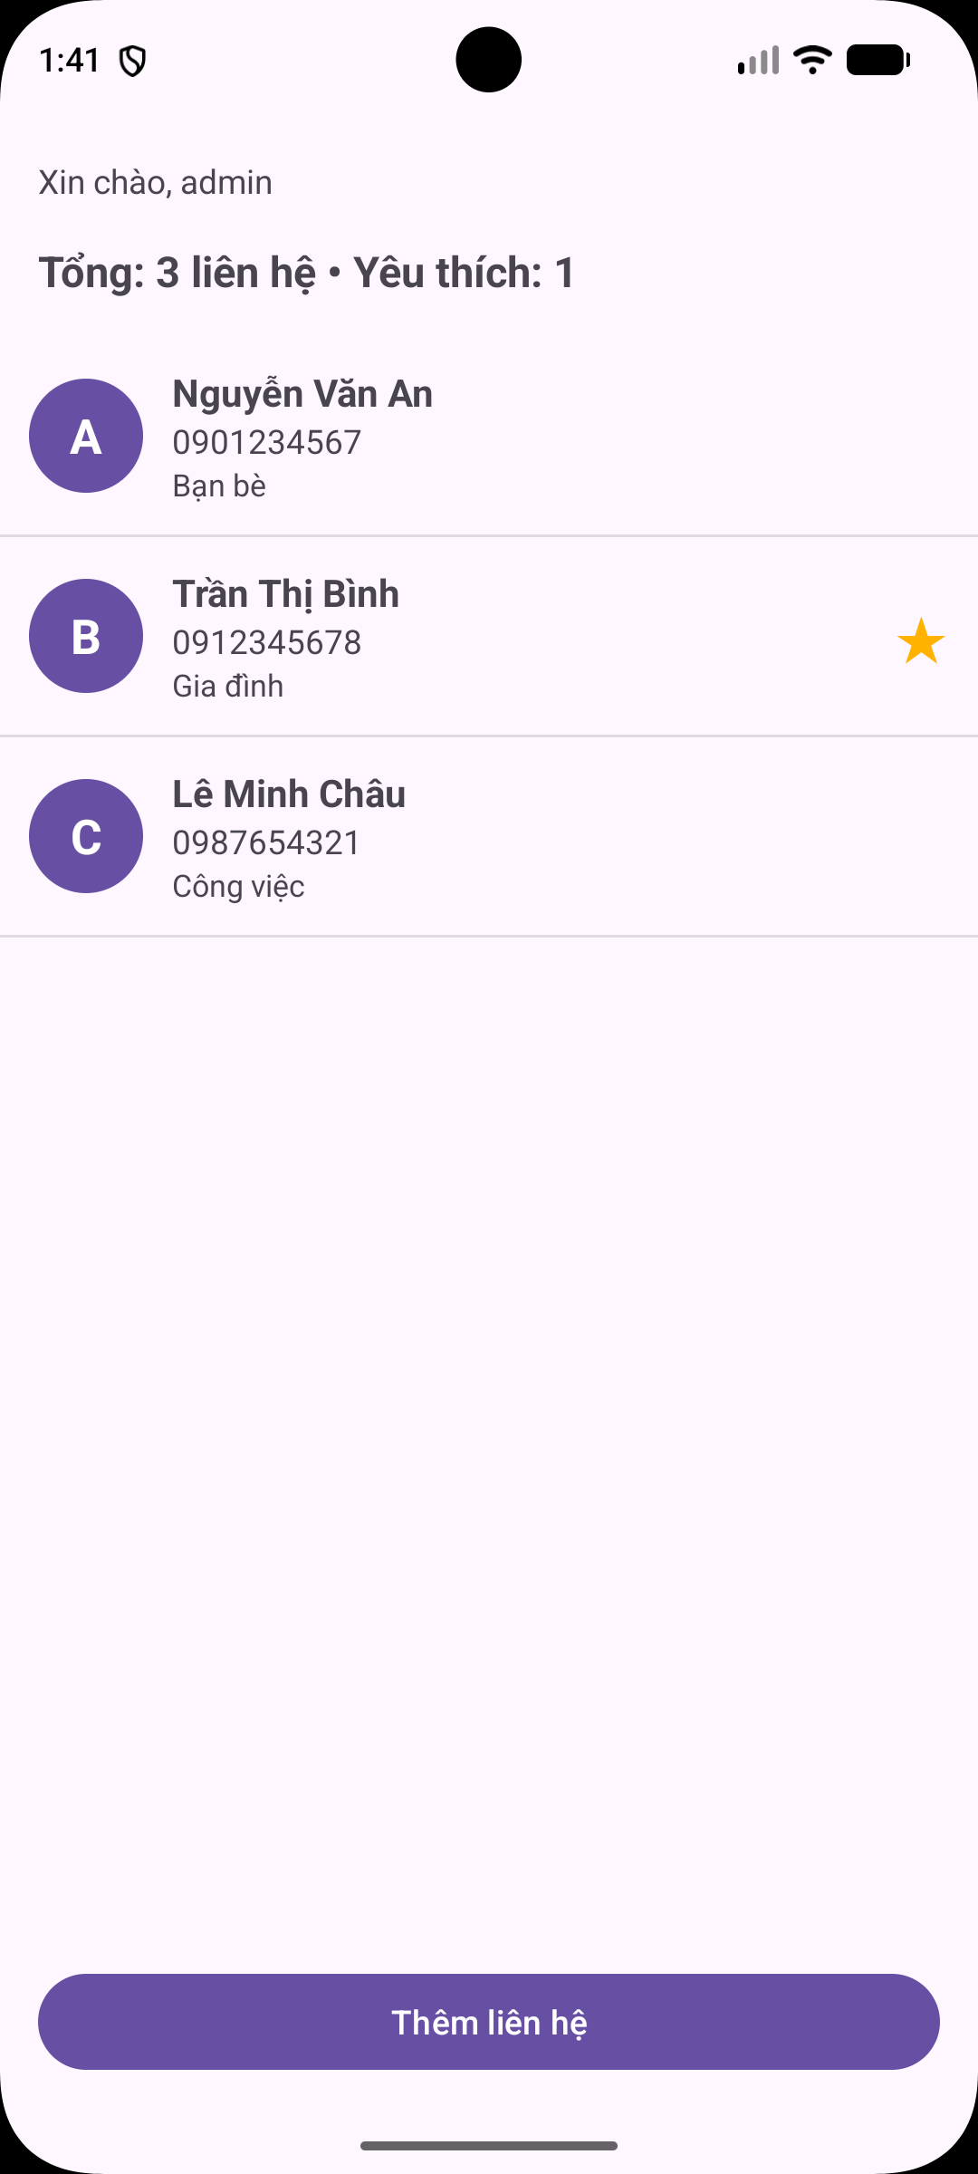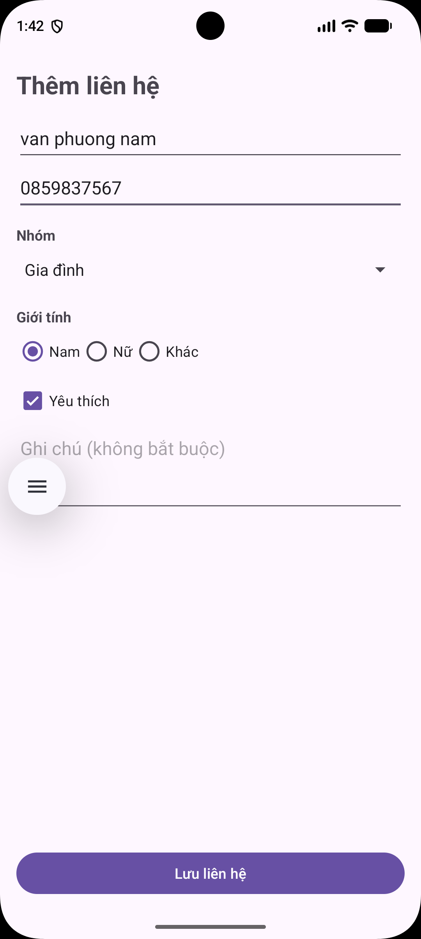
3. Màn hình Thêm liên hệ (AddContactActivity)
- Gồm họ tên (EditText), số điện thoại (EditText, chỉ nhập số), nhóm (Spinner: Gia đình, Bạn bè, Công việc, Khác), giới tính (RadioGroup Nam/Nữ/Khác, mặc định Nam), yêu thích (CheckBox), ghi chú (EditText nhiều dòng, không bắt buộc) và nút Lưu liên hệ.
- Kiểm tra dữ liệu và báo lỗi bằng setError khi họ tên trống, số điện thoại không đủ 10 chữ số hoặc không bắt đầu bằng 0, hoặc số đã tồn tại trong danh bạ. Việc kiểm tra trùng dùng danh sách số điện thoại mà màn hình danh sách gửi sang qua Intent.
- Lưu thành công thì tạo đối tượng Contact, trả về màn hình danh sách và liên hệ mới hiện ngay trong danh sách.
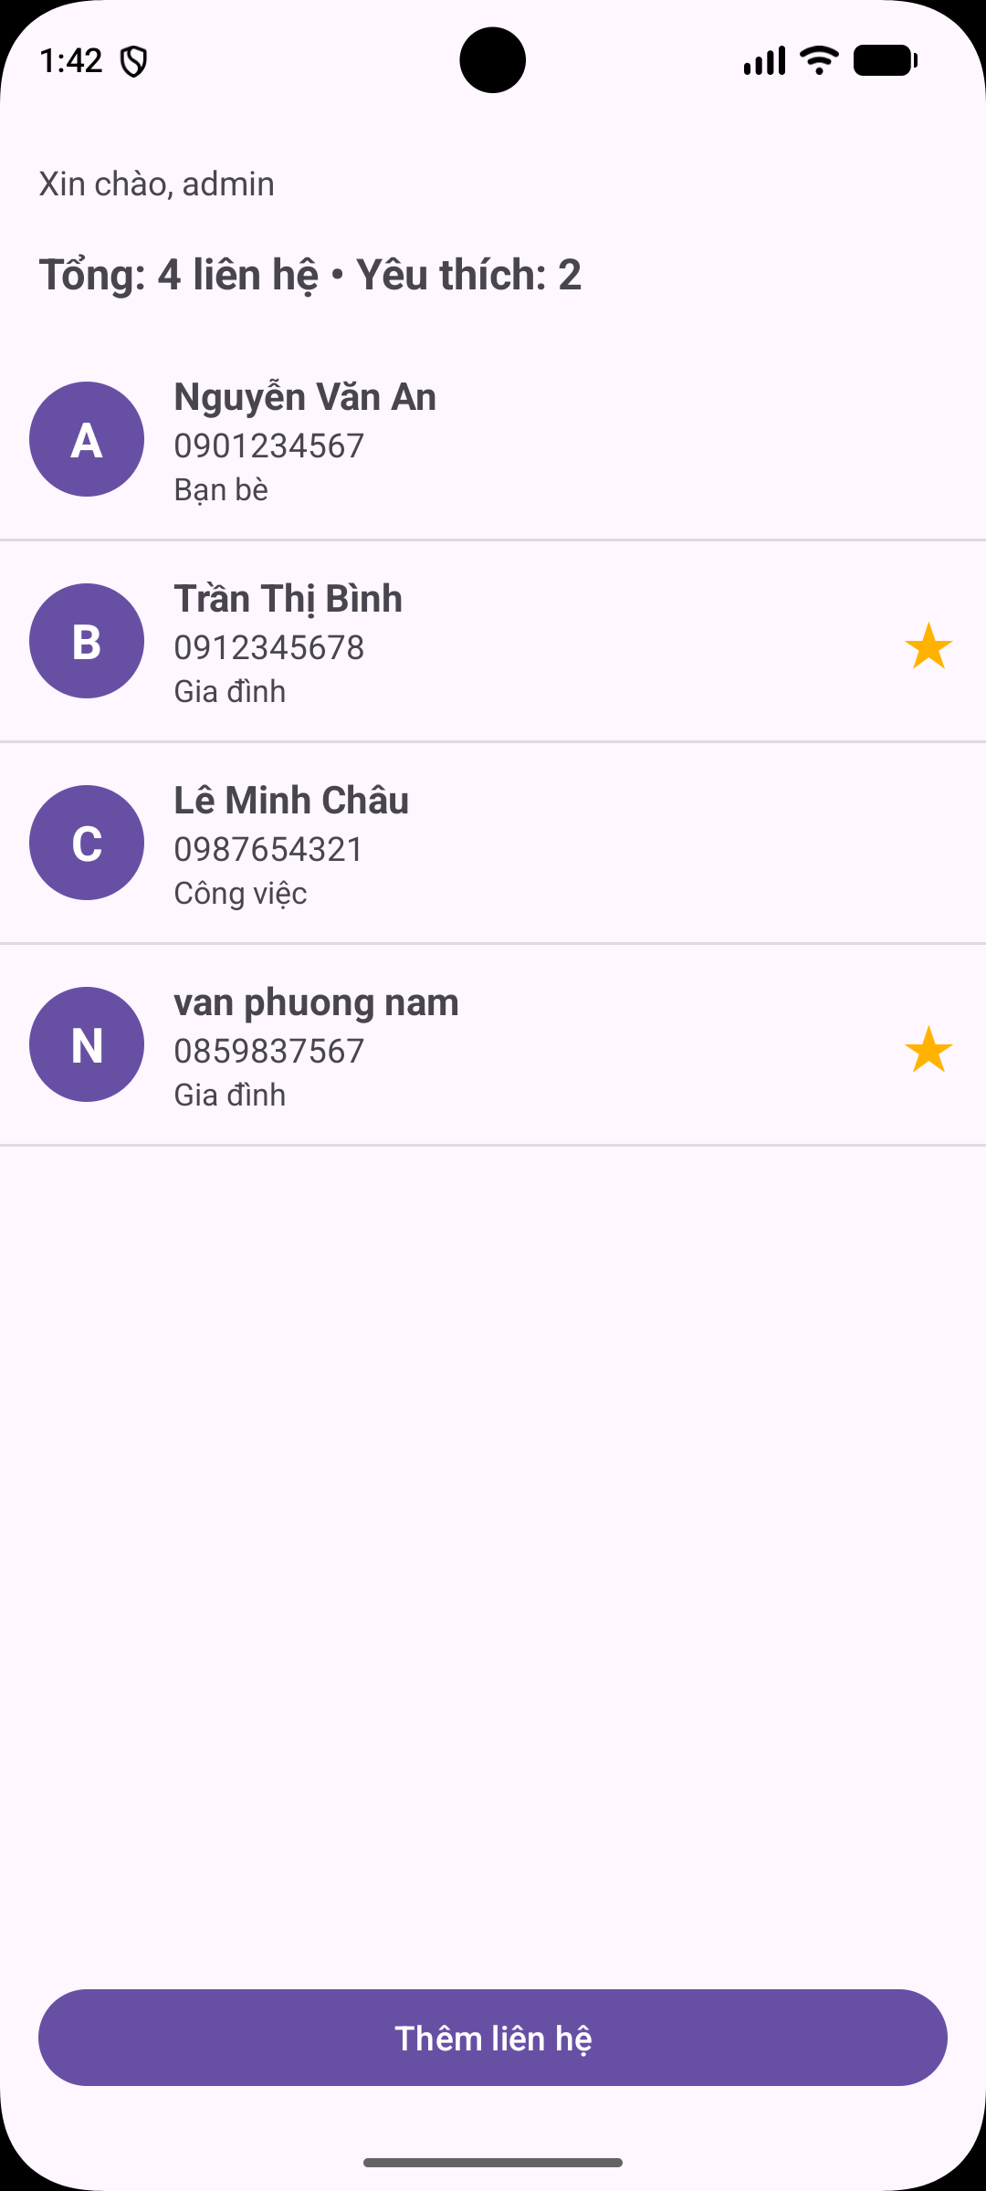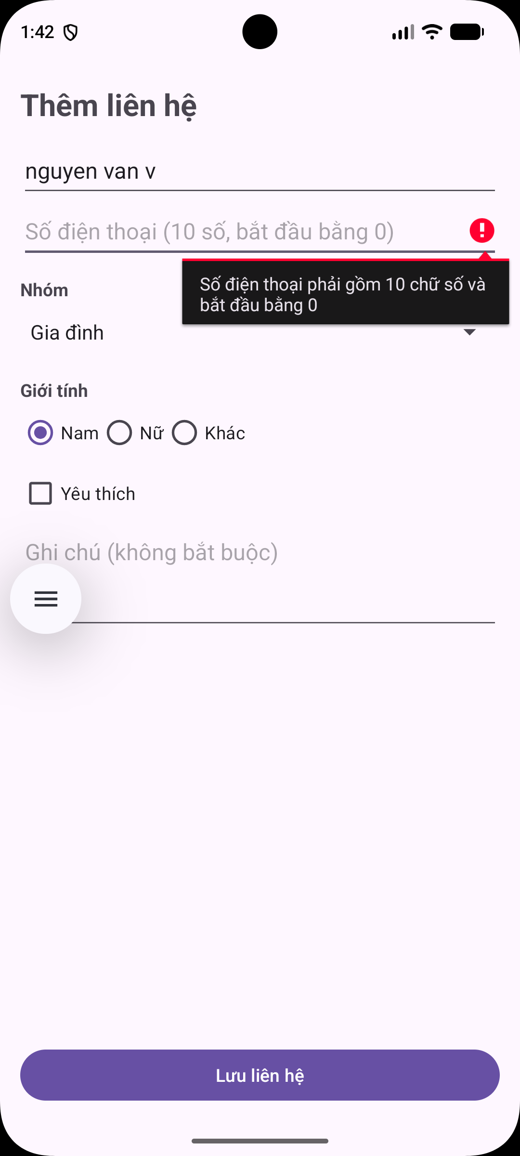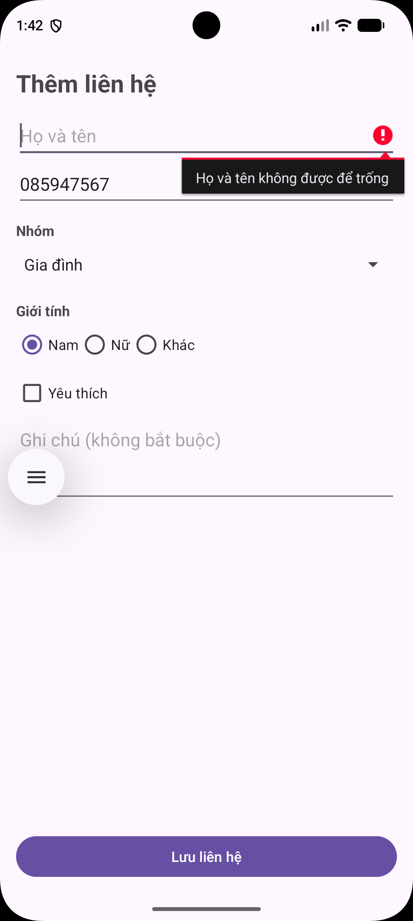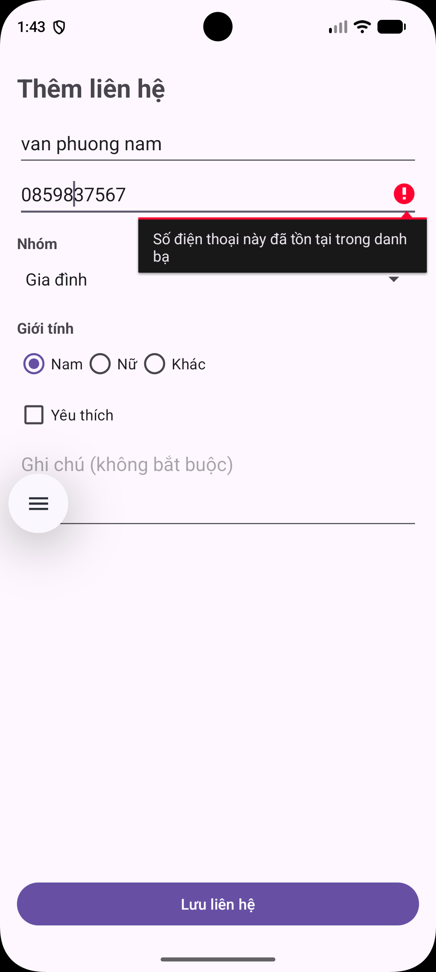
4. Màn hình Chi tiết liên hệ (ContactDetailActivity)
- Hiển thị avatar chữ cái đầu, họ tên, số điện thoại, nhóm, giới tính và ghi chú của liên hệ được chọn (nhận qua Intent).
- CheckBox yêu thích cho phép bật/tắt. Kết quả được trả về ngay, nên khi quay lại danh sách và thống kê đã được cập nhật.
- Nút Gọi điện dùng Intent ngầm định ACTION_DIAL để mở màn hình quay số với số của liên hệ.
- Nút Quay lại đóng màn hình.
- Nút Xóa liên hệ có hộp thoại xác nhận, sau đó xóa khỏi ArrayList, quay về danh sách và cập nhật thống kê.
